Об утверждении Плана по управлению пастбищами и их использованию по Каменскому сельскому округу на 2021-2022 годы
Решение Уланского районного маслихата Восточно-Казахстанской области от 28 декабря 2020 года № 429. Зарегистрировано Департаментом юстиции Восточно-Казахстанской области 30 декабря 2020 года № 8157
Примечание ИЗПИ.
В тексте документа сохранена пунктуация и орфография оригинала.
В соответствии со статьями 8, 13 Закона Республики Казахстан "О пастбищах" от 20 февраля 2017 года, подпунктом 15) пункта 1 статьи 6 Закона Республики Казахстан от 23 января 2001 года "О местном государственном управлении и самоуправлении в Республике Казахстан", Уланский районный маслихат РЕШИЛ:
1. Утвердить План по управлению пастбищами и их использованию по Каменскому сельскому округу на 2021-2022 годы, согласно приложению к настоящему решению.
2. Настоящее решение вводится в действие по истечении десяти календарных дней после дня его первого официального опубликования.
Председатель сессии | Ш. Захарьянов
Секретарь Уланского районного маслихата | О. Сыдыков
Приложение к решению
Уланского районного маслихата
от 28 декабря 2020 года № 428
План по управлению пастбищами и их использованию по Каменскому сельскому округу на 2021-2022 гг.
План по управлению пастбищами и их использованию по Каменскому сельскому округу на 2021-2022 годы (далее - План) разработан в соответствии с Законом Республики Казахстан "О местном государственном управлении и самоуправлении в Республике Казахстан" от 23 января 2001 года, Законом Республики Казахстан "О пастбищах" от 20 февраля 2017 года, приказом Заместителя Премьер-Министра Республики Казахстан - Министра сельского хозяйства Республики Казахстан от 24 апреля 2017 года № 173 "Об утверждении Правил рационального использования пастбищ" (зарегистрирован в Реестре государственной регистрации нормативных правовых актов № 15090), приказом Министра сельского хозяйства Республики Казахстан от 14 апреля 2015 года № 3-3/332 "Об утверждении предельно допустимой нормы нагрузки на общую площадь пастбищ" (зарегистрирован в Реестре государственной регистрации нормативных правовых актов № 11064).
Для организации плана по управлению пастбищами и их использованию составлена:
- схема расположения пастбищ на территории Каменского сельского округа в разрезе категории земель, собственников земельных участков и землепользователей (приложение 1);
- приемлемые схемы пастбищеоборотов (приложение 2);
- карта с обозначением внешних и внутренних границ и площадей пастбищ (приложение 3);
- схема доступа пастбищепользователей к водным источникам (приложение 4);
- схема перераспределения пастбищ для размещения поголовья сельскохозяйственных животных физических и юридических лиц у которых отсутствуют пастбища и перемещение его на предоставляемые участки (приложение 5);
- схема размещения поголовья сельскохозяйственных животных на отгонных пастбищах физических и юридических лиц (приложение 6);
- календарный график по использованию пастбищ, устанавливающий сезонные маршруты выпаса и передвижения сельскохозяйственных животных (приложение 7).
План принят с учетом сведений о состоянии геоботанического обследования пастбищ, сведений о ветеринарно-санитарных объектах, данных о численности поголовья сельскохозяйственных животных с указанием их владельцев - пастбищепользователей, физических и (или) юридических лиц, данных о количестве гуртов, отар, табунов, сформированных по видам и половозрастным группам сельскохозяйственных животных, сведений о формировании поголовья сельскохозяйственных животных для выпаса на отгонных пастбищах, особенностей выпаса сельскохозяйственных животных на культурных и аридных пастбищах, сведений о сервитутах для прогона скота и иных данных, предоставленных государственными органами, физическими и (или) юридическими лицами.
Каменский сельский округ расположен в центральной части Уланского района в горно-степной, сухостепной зоне. Горно-степная зона подразделяется на горную лугово-степную, предгорную степную умеренно-влажную и степную умеренно засушливую подзоны. Климат умеренно-засушливый, умеренно жаркий, со среднегодовым количеством осадков 360-390 мм. Температура воздуха самая низкая –45, самая высокая +40. Среднегодовая температура +10. Относительная влажность 68 %. Преобладают ветры юго-восточные и северо-западного направления, со среднегодовой скоростью 2,7 м/сек.
Почвы темно-каштановые, горные черноземы южные, черноземы обыкновенные, черноземы южные, горные черноземы выщелоченные и обыкновенные.
Растительный покров представляет собой: ковыльно-типчаково-полынные, ковыльно-типчаково-разнотравные, разнотравно-злаковые, мягкостебельные и кустарниково-дерновинно-злаковые с разнотравьем.
Устойчивый снежный покров устанавливается в середине ноября, сходит в первой декаде апреля. Продолжительность безморозного периода 130-150 дней.
Гидрография представляет собой бассейн реки Иртыш. Наиболее крупные реки: Дресвянка, Майбулак, Зайсанка, Тугулька и множества других рек и ручьев.
Административный центр село Каменка находится в 44,0 км к западу от районного центра поселка Касыма Кайсенова.
Каменский сельский округ занимает 49322,9 гектар площади, в том числе: пашни – 16548,9 гектар, пастбища – 26253,1 гектар, сенокосы – 2380,2 гектар.
По категориям земли подразделяются на:
земли сельскохозяйственного назначения – 44471,2 гектар;
земли населенных пунктов – 4851,8 гектар;
земли запаса - 5348 гектар.
На 1 января 2020 года в Каменском сельском округе поголовье сельскохозяйственных животных составляет: крупного рогатого скота 3213 голов, из них маточное поголовье 903 голов, мелкого рогатого скота 1633 голов, лошадей 1075 голов (таблица № 1).
таблица № 1
№ | Сельский округ | население |  |  |  | к/х и ТОО |  |  |  | Всего:
 |  | КРС |  | МРС | Лошади | КРС |  | МРС | Лошади | КРС |  | МРС | Лошади
 |  | всего | в том числе  дойные |  |  | всего | в том числе  дойные |  |  | всего | в том числе  дойные
1 | Каменский | 750 | 431 | 1259 | 216 | 2643 | 472 | 374 | 859 | 3213 | 903 | 1633 | 1075
Для ветеринарного обслуживания сельскохозяйственных животных и птиц в округе организовано: ветеринарных пунктов – 1, скотомогильников – 1.
Для обеспечения сельскохозяйственных животных по Каменскому сельскому округу имеются всего 26253,1 гектар пастбищных угодий, в черте населенных пунктов числится 3729 гектар пастбищ.
На основании вышеизложенного, согласно статьи 15 Закона Республики Казахстан "О пастбищах" для нужд местного населения Каменского сельского округа по содержанию маточного (дойного) поголовья сельскохозяйственных животных при имеющихся пастбищных угодьях населенного пункта в размере 3729 гектар, избыток составляет 497 гектар (таблица № 2).
таблица № 2
№ | Сельский округ | Площадь  пастбищ, (га) | Наличие дойных  коров (гол.) | Норма потребности  пастбищна 1 гол., (га) | Потребность  пастбищ, (га) | Избыток,  (га)
1 | Каменский | 3729 | 431 | 7,5 | 3232 | 497
Для выпаса скота местного населения Каменского сельского округа предоставлено 845,7 гектар.
Имеется потребность пастбищных угодий по выпасу других сельскохозяйственных животных местного населения в размере 6225 гектар, при норме нагрузки на голову КРС – 7,5 га/гол., МРС – 1,5 га/гол., лошадей – 9 га/гол (таблица № 3).
таблица № 3
№ | Сельский округ | население |  |  | Норма потребности пастбищ  на 1 гол., (га) |  |  | Потребность  пастбищ,(га) |  |  |  | Предоставлено  для выпаса скота | Нехватка,  (га)
 |  | КРС | МРС | Лошади | КРС | МРС | Лошади | КРС | МРС | Лошади | Итого (га)
1 | Каменский | 319 | 1259 | 216 | 7,5 | 1,5 | 9 | 2392,5 | 1888,5 | 1944 | 6225 | 845,7 | 5379,3
Сложившуюся потребность пастбищных угодий в размере 5379,3 гектар необходимо восполнить за счет выпаса сельскохозяйственных животных населения на отгонных пастбищах учетного квартала 05-079-045.
Поголовье в ТОО, крестьянских и фермерских хозяйствах Каменского сельского округа составляет: крупного рогатого скота 2463 голов, мелкого рогатого скота 374 голов, лошадей 859 голов (таблица № 4).
таблица № 4
№ | Сельский округ | Наличие скота  по видам, (гол) |  |  | Норма потребности пастбищ  на 1 гол., (га) |  |  | Потребность  пастбищ,(га)
 |  | КРС | МРС | Лошади | КРС | МРС | Лошади | КРС | МРС | Лошади | Итого (га)
1 | Каменский | 2463 | 374 | 859 | 7,5 | 1,5 | 9 | 18472,5 | 561 | 7731 | 26764,5
Площадь пастбищ ТОО, крестьянских и фермерских хозяйств составляет 22524,1 гектар. Сложившуюся потребность пастбищных угодий ТОО, крестьянских и фермерских хозяйств в размере 4240,4 гектар необходимо также восполнить за счет земель запаса и кормовой базы сельскохозяйственных формирований.

Приложение 1
к Плану по управлению
пастбищами и их
использованию
в Каменском сельском округе
на 2021-2022 годы

Схема (карта) расположения пастбищ на территории Каменского сельского округа в разрезе категорий земель, собственников земельных участков и землепользователей на основании правоустанавливающих документов
Сноска. Приложение 1 в редакции решения Уланского районного маслихата Восточно-Казахстанской области от 27.12.2021 № 115 (вводится в действие по истечении десяти календарных дней после дня его первого официального опубликования).

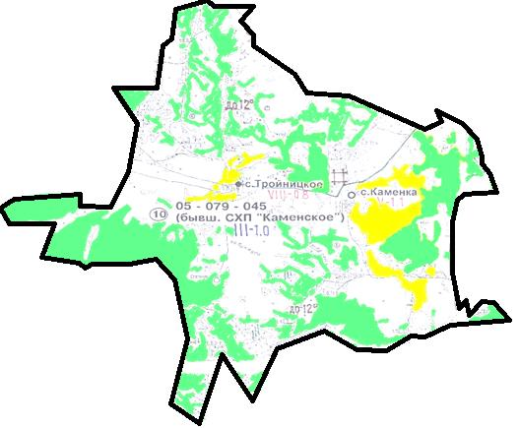

Условные обозначения:

границы сельского округа
пастбища категории земель сельскохозяйственного назначения
пастбища категории земель населенных пунктов
Список собственников земельных участков, прилагаемый к схеме (карте) расположения пастбищ Каменского сельского округа
№ | Наименование собственника | Площадь пастбищ (га) | Наличие скота по видам (голов)
 |  |  | КРС | МРС | Лошади
1 | Товарищество с ограниченной ответственностью"Каменское SP" | 742 | 0 | 0 | 0
Список землепользователей земельных участков, прилагаемый к схеме (карте) расположения пастбищ Каменского сельского округа
№ | Наименование землепользователя | Площадь пастбищ (га) | Наличие скота по видам (голов)
 |  |  | КРС | МРС | Лошади
1 | Абдешов Берікқан Қабылқақұлы | 5,7 | 0 | 0 | 0
2 | Абулкасымов Алькан | 125,9 | 0 | 0 | 0
3 | Абылкасымов Богламбек | 0,7 | 4 | 10 | 0
4 | Азипов Кайрат Ермекович | 459 | 0 | 0 | 0
5 | Алимбаев Даулет Еркенович | 460,8 | 45 | 0 | 0
6 | Альпанова Алмажан Бекеновна | 46,3 | 0 | 0 | 0
7 | Баяубаев Есентай Мухтарханович | 40 | 0 | 0 | 12
8 | Буллер Игорь Борисович | 215 | 15 | 0 | 0
9 | Диц Владимир Николаевич | 874,7 | 0 | 0 | 0
10 | Жантимиров Бауржан Жумабекович | 127,5 | 1 | 0 | 0
11 | Жумакаев Ержигит Исанович | 459 | 0 | 0 | 0
12 | Жұмағұлов Жұмағали | 42,5 | 0 | 0 | 0
13 | Ибраимов Ержан Токтагулович | 167 | 5 | 26 | 2
14 | Калижаров Сундеткан Жыйлысканович | 459 | 0 | 0 | 0
15 | Камзин Марат Естаевич | 113,9 | 0 | 0 | 0
16 | Камзина Мария Бердыбековна | 125,9 | 0 | 0 | 0
17 | Крестьянское хозяйство "КАЙРАТ" | 1186,9 | 1083 | 0 | 9
18 | Крыкбаев Мирбек Абакович | 150 | 1 | 23 | 43
19 | Ламбуков Сабит Жамсапұлы | 128,2 | 11 | 12 | 2
20 | Маұсұлханов Берқан Джақпеқұлы | 1,5 | 0 | 0 | 0
21 | Нурсеилов Серик Темирханович | 1665,2 | 46 | 0 | 740
22 | Сабитов Кенжебек Дюсембаевич | 605 | 0 | 0 | 0
23 | Садыков Жумабек Умутканович | 124,6 | 23 | 125 | 3
24 | Садықов Талғат Қилымқанұлы | 17,5 | 0 | 0 | 0
25 | Сарсенев Аскар Михайлович | 83,3 | 0 | 0 | 0
26 | Синельников Сергей Иванович | 1242,9 | 0 | 0 | 0
27 | Синкевич Александр Андреевич | 109,9 | 0 | 0 | 0
28 | Сүлейменов Нұрғазы Әділғазыұлы | 340,7 | 0 | 0 | 0
29 | Товарищество с ограниченной ответственностью "Business AMK" | 46,4 | 0 | 0 | 0
30 | Товарищество с ограниченной ответственностью "TULPAR BB" | 844 | 0 | 0 | 0
31 | Товарищество с ограниченной ответственностью "Багратион ВАВ" | 261,8 | 0 | 0 | 0
32 | Товарищество с ограниченной ответственностью "СЕКЕ-НУР" | 1795,9 | 732 | 0 | 33
33 | Товарищество с ограниченной ответственностью "Тройницкое-Жер" | 644 | 0 | 0 | 0
34 | Товарищество с ограниченной ответственностью"Каменское SP" | 4161,9 | 0 | 0 | 0
35 | Шулико Михаил Михайлович | 51 | 0 | 0 | 0
36 | Шумская Вера Андреевна | 6 | 0 | 0 | 0
37 | Шумский Виталий Павлович | 38,4 | 0 | 0 | 0
38 | Щербинин Василий Иванович | 29,3 | 0 | 0 | 0
Расшифровка аббревиатур:
КРС - крупный рогатый скот;
МРС - мелкий рогатый скот.
Приложение 2
к Плану по управлению
пастбищами и их
использованию
в Каменском сельском округе
на 2021-2022 годы

Приемлемые схемы пастбищеоборотов
Сноска. Приложение 2 в редакции решения Уланского районного маслихата Восточно-Казахстанской области от 27.12.2021 № 115 (вводится в действие по истечении десяти календарных дней после дня его первого официального опубликования).

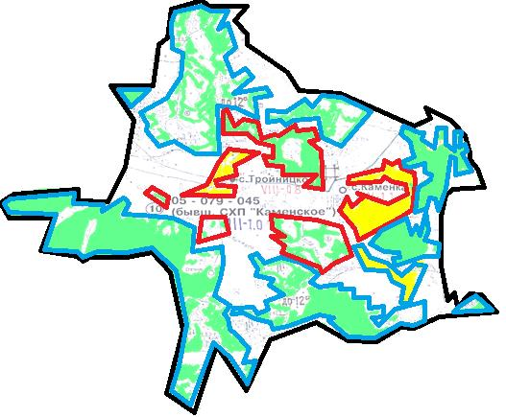

Условные обозначения:

границы сельского округа
границы пастбищ, используемых в осеннее и зимнее время
границы пастбищ, используемых в весеннее и летнее время
пастбища категории земель сельскохозяйственного назначения
пастбища категории земель населенных пунктов
Приложение 3
к Плану по управлению
пастбищами и их
использованию
в Каменском сельском округе
на 2021-2022 годы

Карта с обозначением внешних и внутренних границ и площадей пастбищ
Сноска. Приложение 3 в редакции решения Уланского районного маслихата Восточно-Казахстанской области от 27.12.2021 № 115 (вводится в действие по истечении десяти календарных дней после дня его первого официального опубликования).

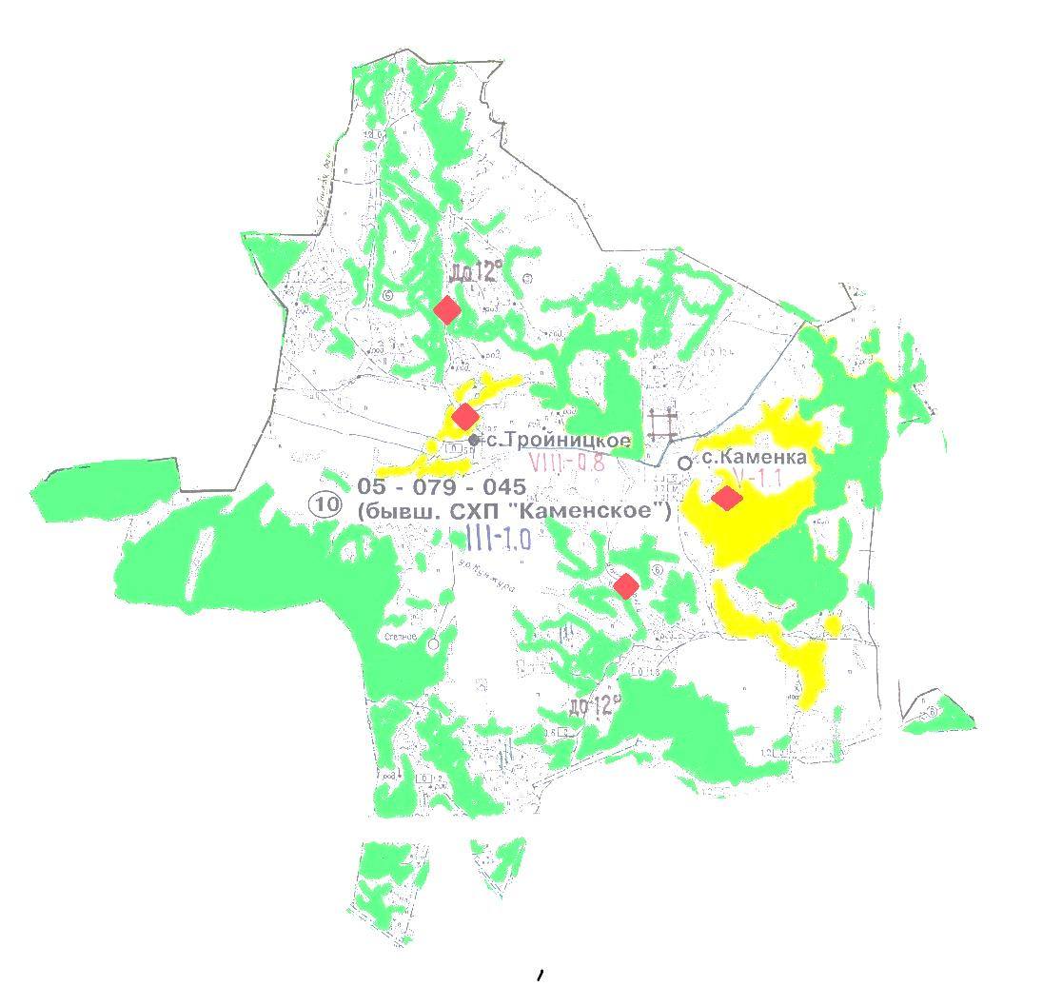

Условные обозначения:

участки сезонных пастбищ сельскохозяйственного назначения во внутренних и внешних границах
пастбища категории земель населенных пунктов
водопой
Приложение 4
к Плану по управлению
пастбищами и их
использованию
в Каменском сельском округе
на 2021-2022 годы

Схема доступа пастбищепользователей к водным источникам
Сноска. Приложение 4 в редакции решения Уланского районного маслихата Восточно-Казахстанской области от 27.12.2021 № 115 (вводится в действие по истечении десяти календарных дней после дня его первого официального опубликования).

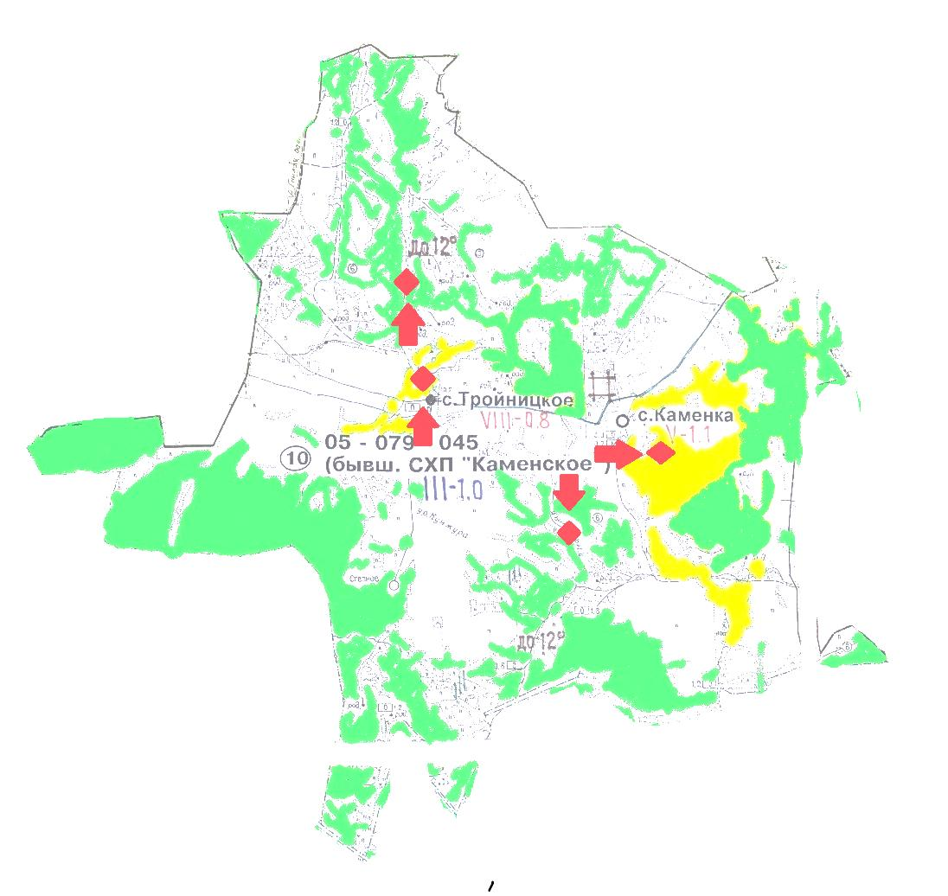

Условные обозначения:

пастбища категории земель сельскохозяйственного назначения
пастбища категории земель населенных пунктов
водопой
доступ пастбищепользователей к водоисточникам
Приложение 5
к Плану по управлению
пастбищами и их использованию
в Каменском сельском округе
на 2021-2022 годы

Схема перераспределения пастбищ для размещения поголовья сельскохозяйственных животных физических и юридических лиц у которых отсутствуют пастбища и перемещение его на предоставляемые участки
Сноска. Приложение 5 в редакции решения Уланского районного маслихата Восточно-Казахстанской области от 27.12.2021 № 115 (вводится в действие по истечении десяти календарных дней после дня его первого официального опубликования).

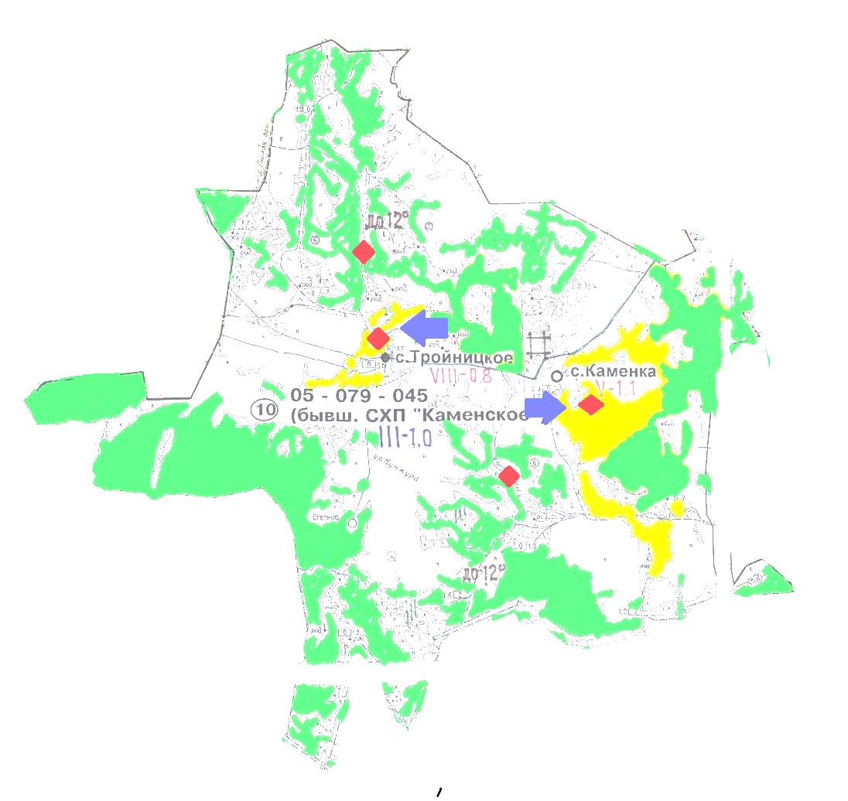

Условные обозначения:

пастбища категории земель сельскохозяйственного назначения
пастбища категории земель населенных пунктов
водопой
схема размещения поголовья сельскохозяйственных животных на отгонных пастбищах физических и (или) юридических лиц не обеспеченных пастбищами
Приложение 6
к Плану по управлению
пастбищами и их использованию
в Каменском сельском округе
на 2021-2022 годы

Схема размещения поголовья сельскохозяйственных животных на отгонных пастбищах физических и юридических лиц
Сноска. Приложение 6 в редакции решения Уланского районного маслихата Восточно-Казахстанской области от 27.12.2021 № 115 (вводится в действие по истечении десяти календарных дней после дня его первого официального опубликования).

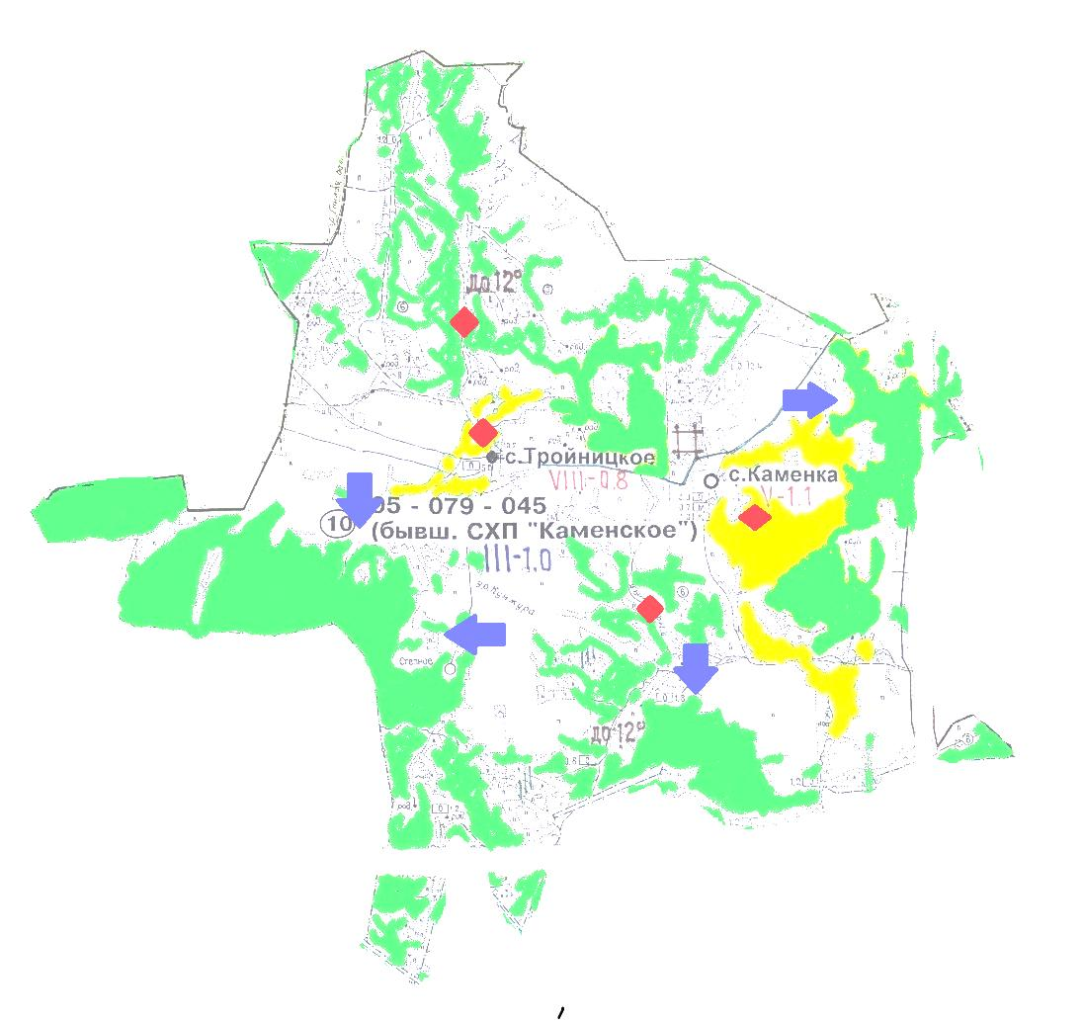

Условные обозначения:

пастбища категории земель сельскохозяйственного назначения
пастбища категории земель населенных пунктов
Приложение 7
к Плану по управлению
пастбищами и их использованию
в Каменском сельском округе
на 2021-2022 годы
Календарный график по использованию пастбищ, устанавливающий сезонные маршруты выпаса и передвижения сельскохозяйственных животных
Сельский округ | Срок выгона скота на отгонные пастбища | Срок возврата животных с отгонных пастбищ
Каменский | апрель - май | сентябрь - октябрь

© 2012. РГП на ПХВ «Институт законодательства и правовой информации Республики Казахстан» Министерства юстиции Республики Казахстан

